南京交通职业技术学院

精
品
课
程
制
作
指
南

作者：吴志峰

二〇一〇年七月
第一部分：精品课程的网上申报及制作工具的下载安装
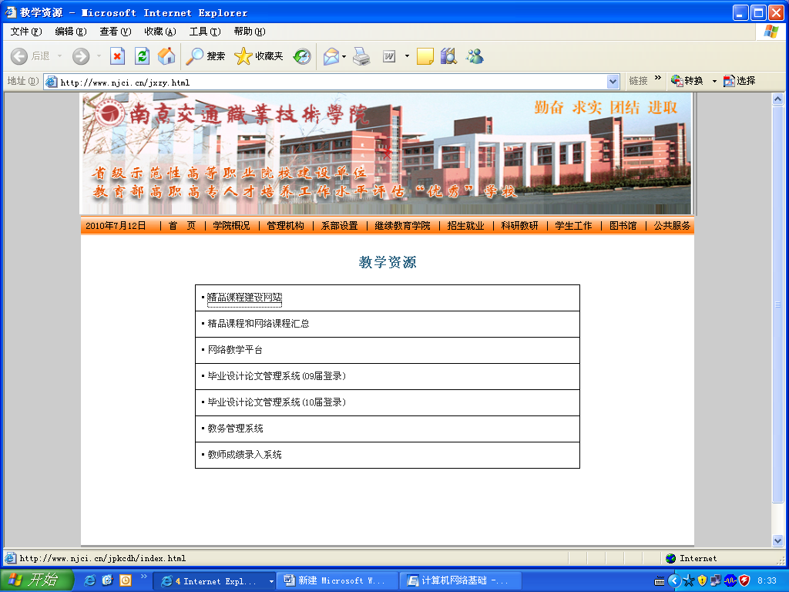
从校园网教学资源中选择“精品课程建设网站”

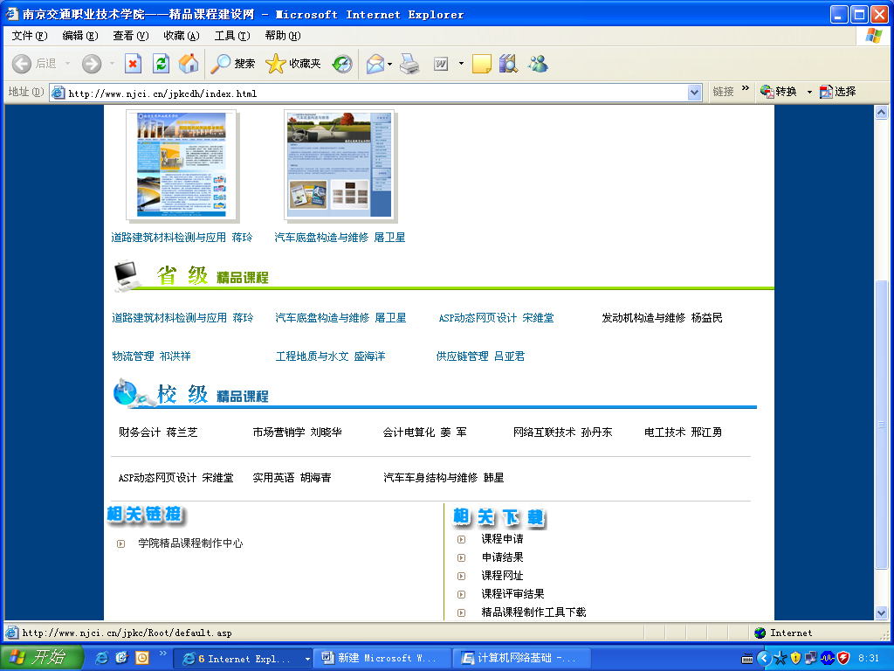
在精品课程建设网站中选择“学院精品课程制作中心”

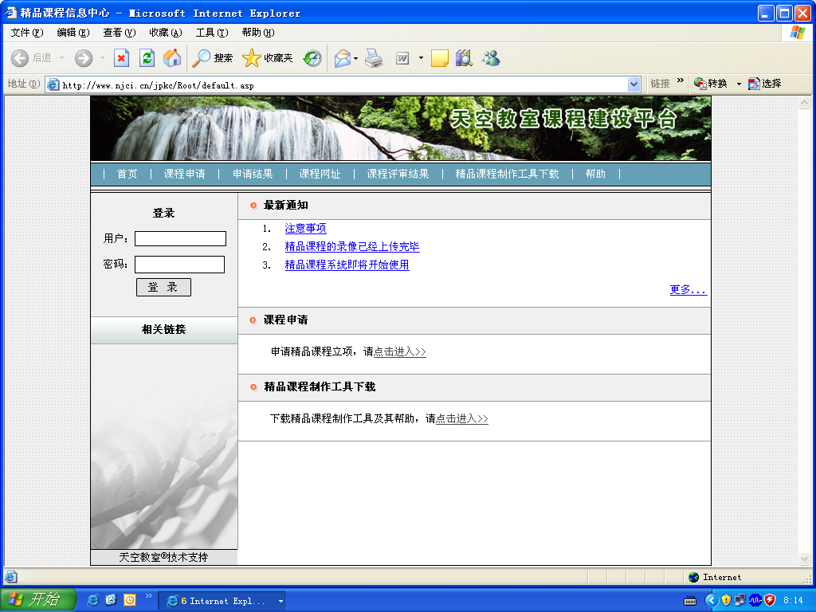
进入学院精品课程制作中心后首先进行“课程申报”并告知系统管理员

选择“精品课程制作工具下载”下载制作工具并根据页面上提供的序列号和服务器地址安装到本地制作精品课程的机子上
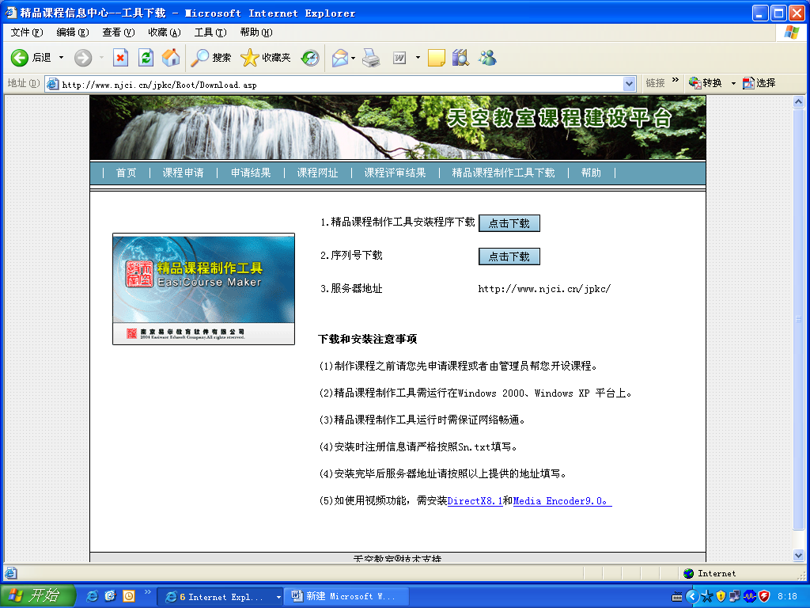

第二部分：申报网站的制作
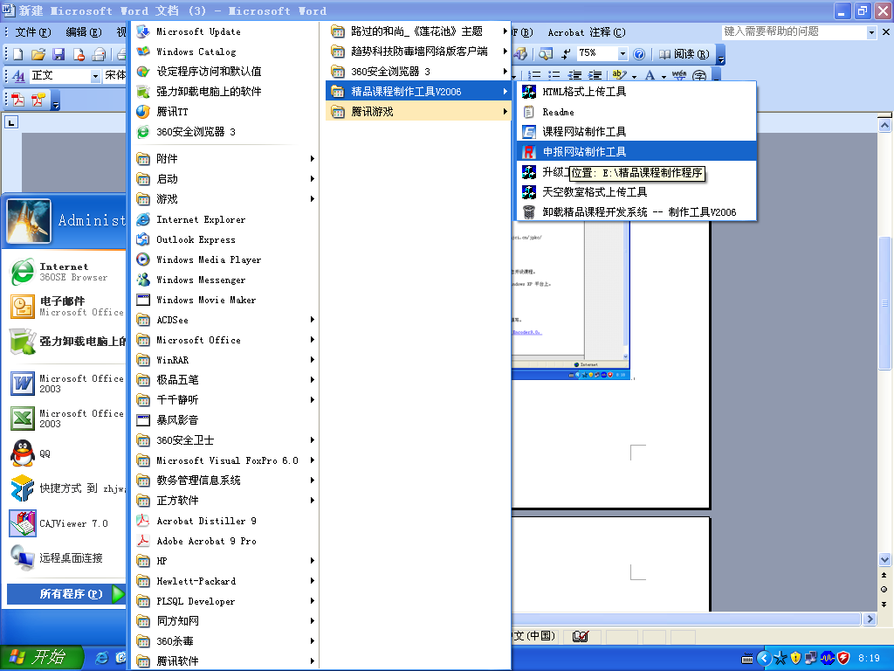
从程序中选择“申报网站制作工具”制作申报网站

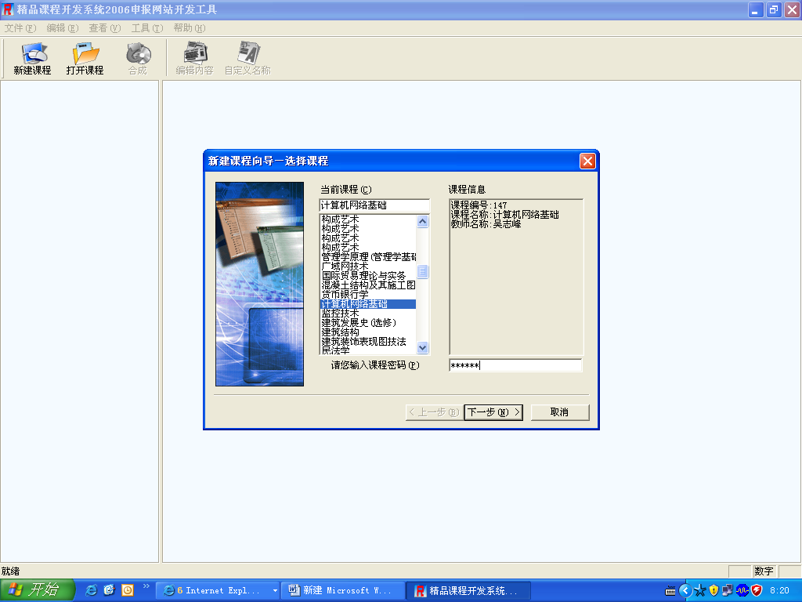
选择你申报的精品课程并输入课程密码，进入到你自己的课程申报中

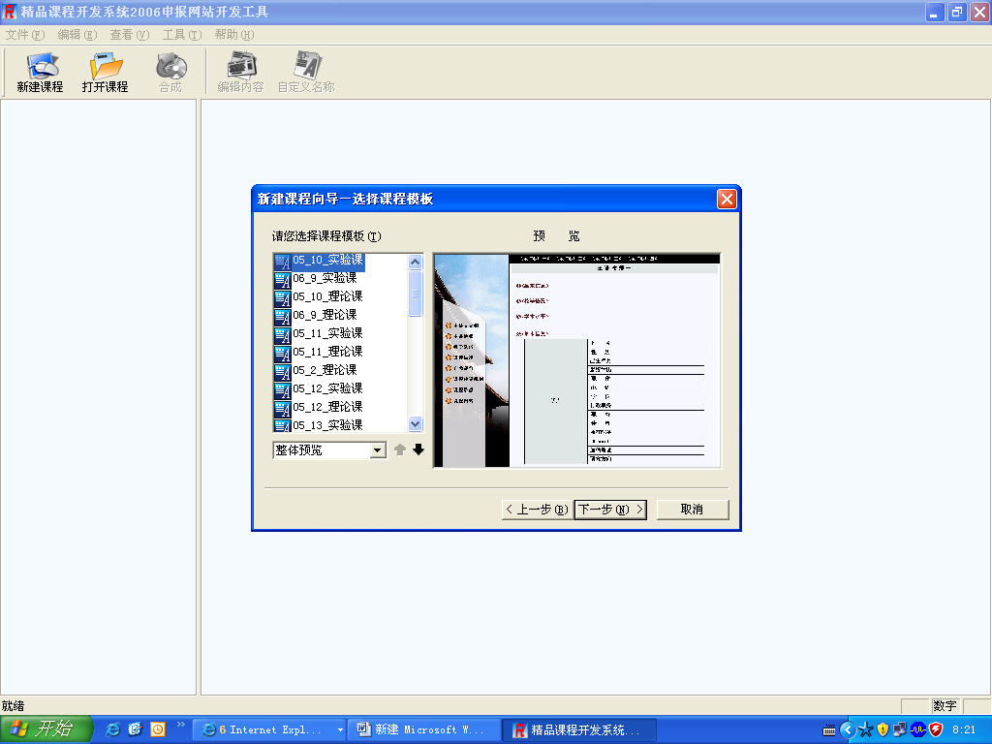
选择课程申报网站样式
通过“编辑内容”对申报网站进行编辑制作

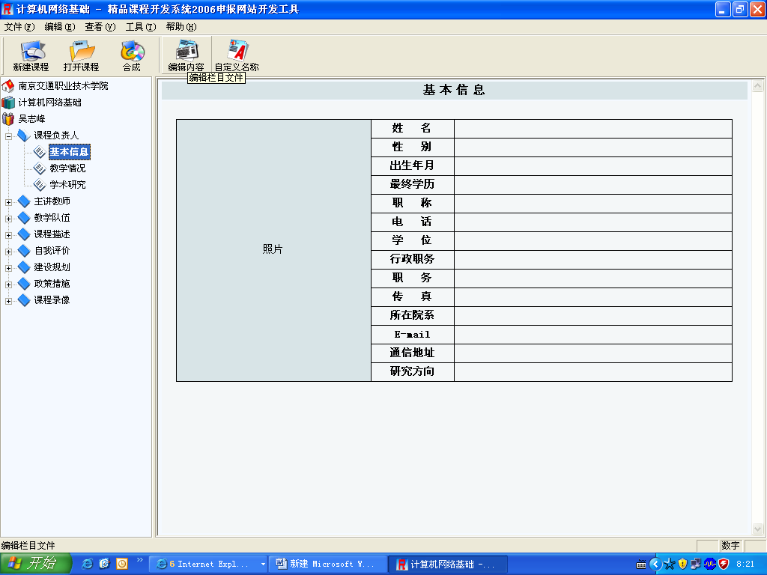

制作完成后通过“合成”将制作好的申报网站合成并上传到服务器

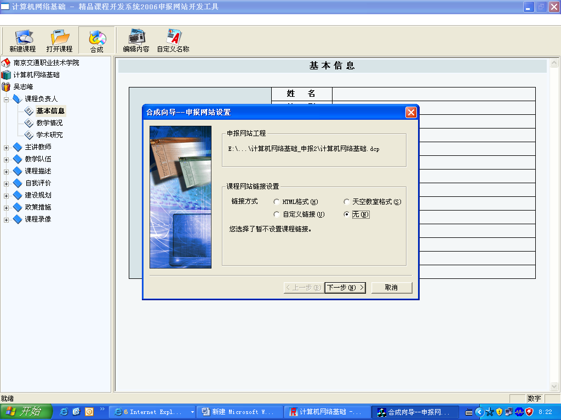
合成时在“课程网站链接设置”中选择“无”链接方式

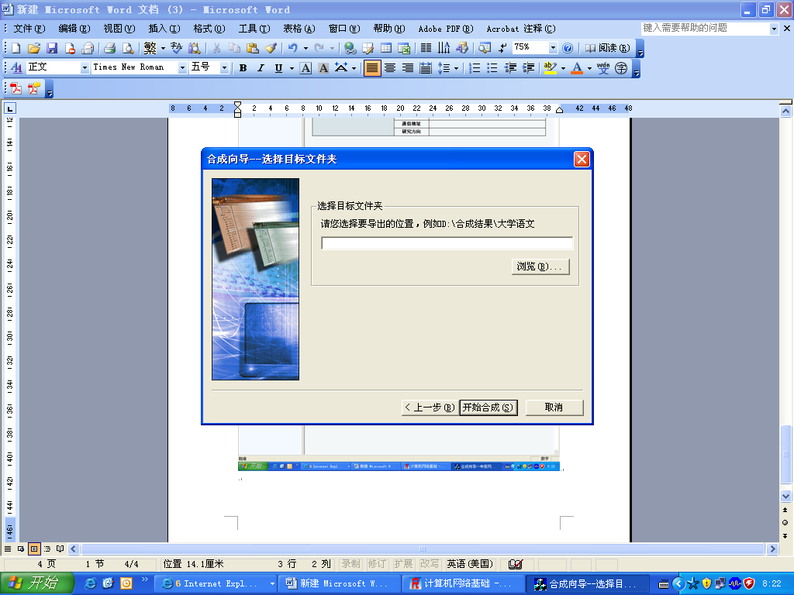
选择合成后导出文件的路径

第三部分：课程网站的制作
在程序中选择“课程网站制作工具”进行课程网站制作
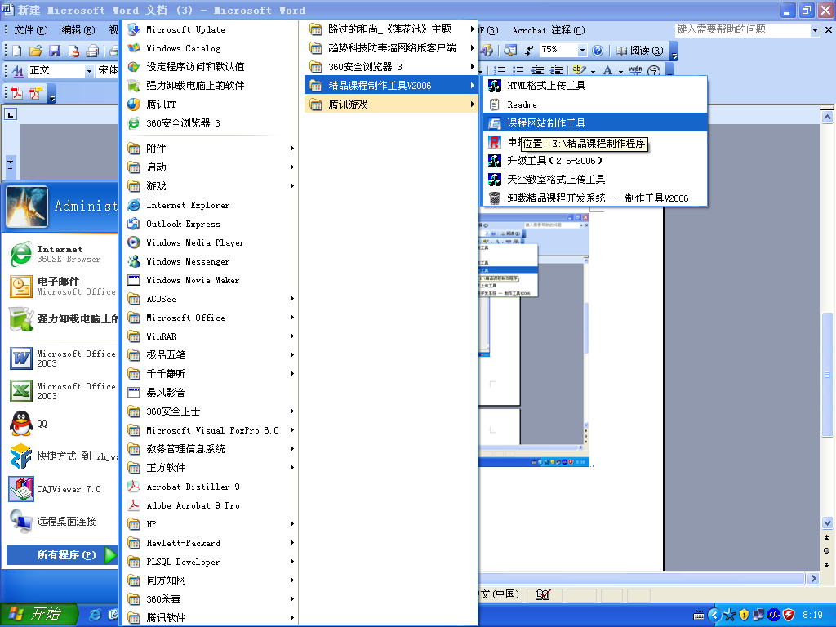

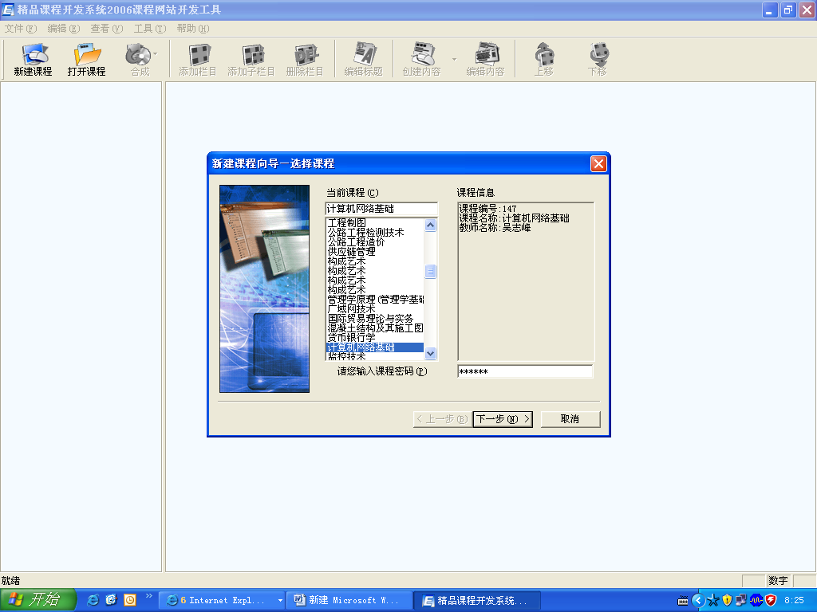
选择申报的课程名称并输入课程密码

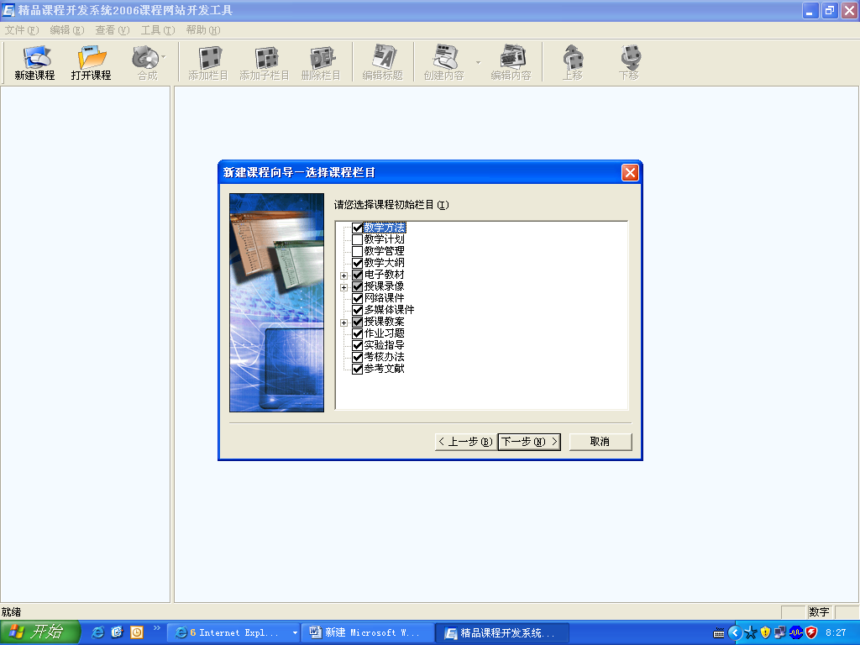
选择课程所需的栏目

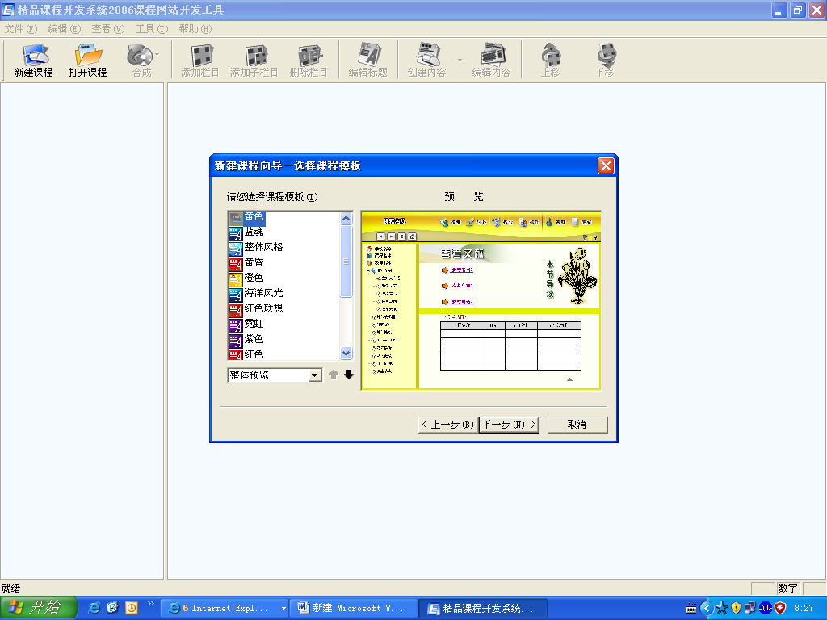
选择课程网站所需模板样式

对标题进行修改
添加课程网站栏目
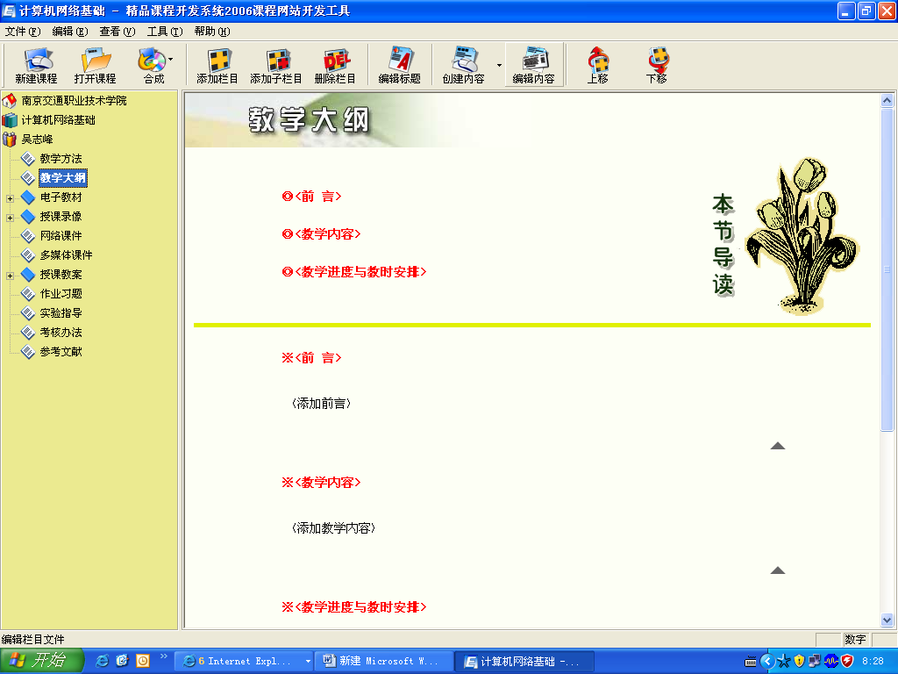
对栏目内容进行编辑
删除多余的栏目
添加课程网站栏目下的子栏目

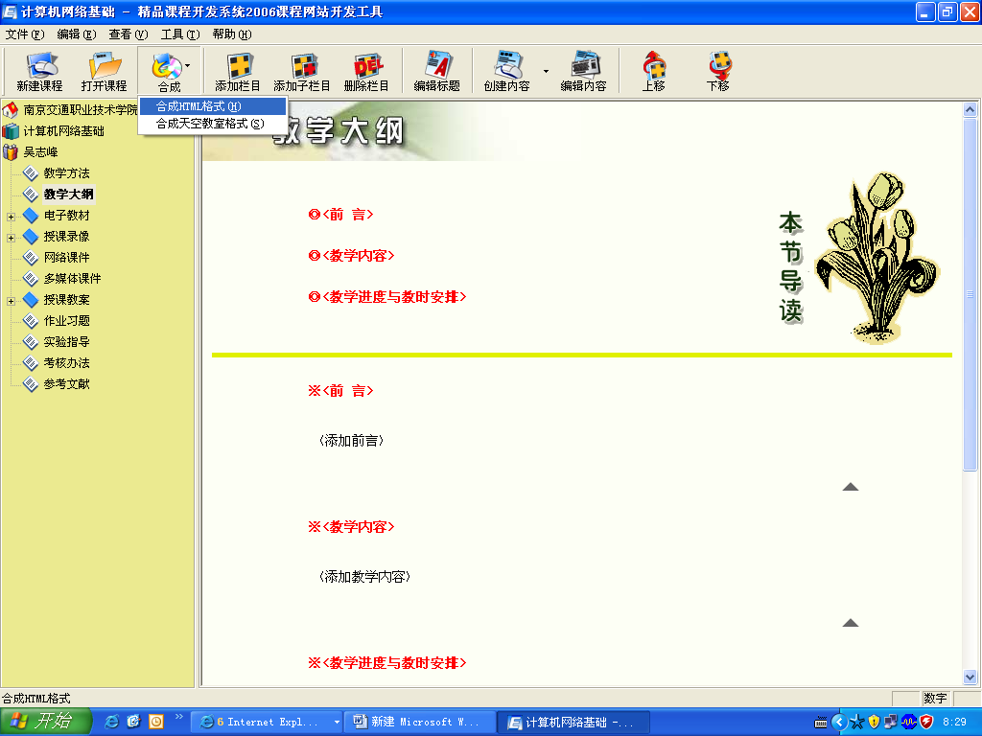
课程网站制作完成后，选择“合成”下的“合成HTML格式”

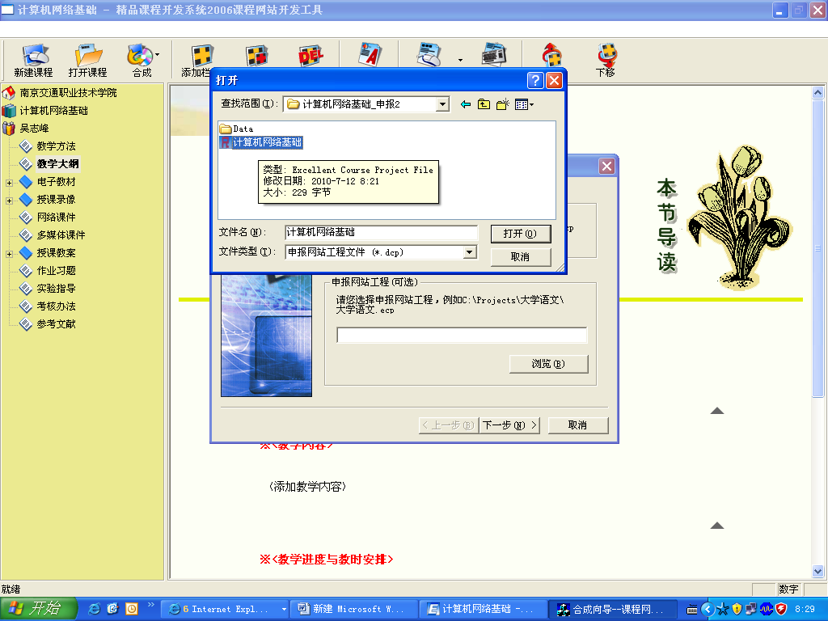
合成时请选择申报网站合成时所生成的申报文件夹下的申报图标

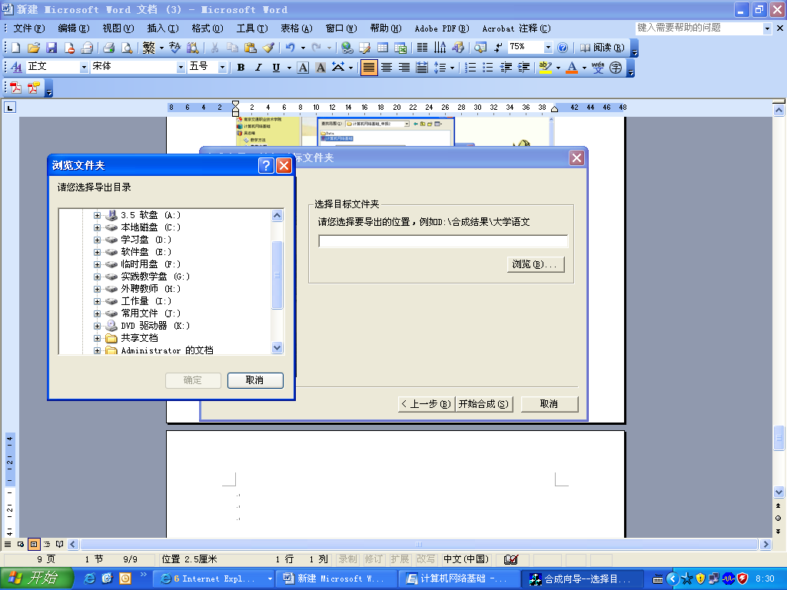
合成时选择一个输出路径
备注：精品课程制作时应在同一台机子上制作申报网站和课程网站，并将输出的文件夹保存在同一台机子上。

